今日动态

10月27日 星期五 来园10人
一、来园
今天热情打招呼的小朋友有：万洛依，徐宁岩，徐宁川，汪刘懿，张子毅，高亦可，高语汐，郭奕鸣。
来园主动签到的小朋友有：汪语晗，苏安柒，万洛依，汪刘懿，张子毅，高亦可，高语汐，郭奕鸣。

二、集体活动：晒辣椒
辣椒是一种草本植物，辣椒的大小和颜色各有不同，有红色的、黄色的、绿色的、细长的等等，特征也很鲜明，适合小班幼儿一起观察和发现。本次活动旨在引导幼儿从颜色、大小、形态等方面有序地观察辣椒。
知道辣椒的形状是多种多样的，并能用撕纸的方式表现辣椒的基本特征的小朋友有：汪语晗，苏安柒，万洛依，徐宁岩，徐宁川，汪刘懿，张子毅，高亦可，高语汐，郭奕鸣。
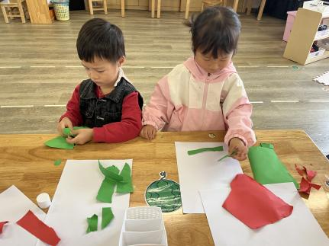 | 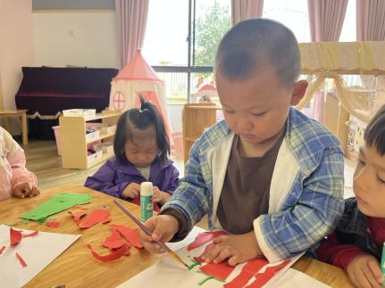 | 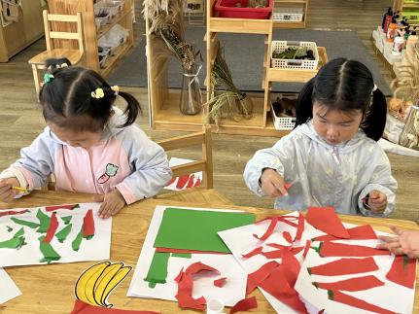
三、午餐
今天餐前可以做好餐前小事的小朋友有：汪语晗，苏安柒，万洛依，徐宁岩，徐宁川，汪刘懿，张子毅，高亦可，高语汐，郭奕鸣。
能在规定时间内吃完自己的一份饭菜的小朋友有：汪语晗，徐宁川，张子毅，高亦可，高语汐。

四、区域游戏
区域 | 游戏幼儿
地面建构 | 徐宁川，徐宁岩，郭奕鸣
桌面建构 | 汪刘懿，张子毅
图书区 | 汪语晗，高亦可，高语汐
自然拼搭区 | 苏安柒，万洛依

